**Tecnológico de Costa Rica**

*Escuela de Ingeniería en Computación*

# Proyecto II “Análisis Semántico y Generación Código Intermedio”



*Compiladores e intérpretes*

Profesor:

Rodríguez Dávila, Allan

Presentado por:

Bonilla Espinoza, Alina [2016248502]

Lara Oses, Froylan [2018276191]

**Octubre, 2023**

# Manual de usuario

1. Para ejecutar este proyecto es necesario tener previamente instalado NetBeans.

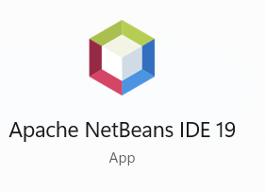

1. Proceda a descargar el proyecto del repositorio <https://github.com/Udue11/PY2-AnalizadorSemantico>

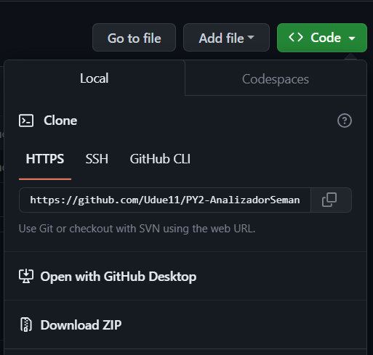

1. Posteriormente, deberá abrir la aplicación de NetBeans y cargar el proyecto.

1. Por ultimo se debe dar correr al proyecto y este usara por default un archivo con código de prueba.

# Descripción del problema

Este proyecto comprende la fase de análisis semántico y la generación de código intermedio para la gramática descrita en el Proyecto I, el Lexer y Parser generado. Se debe desarrollar el Analizador Semántico y el Generador de Código Intermedio.

Un programa escrito para este lenguaje está compuesto por una secuencia de declaraciones de funciones, que contienen diferentes expresiones; todo programa debe contener exactamente un método main.

# Diseño del programa

A continuación, se detalla el proceso que se realizó para la creación del proyecto:

1. *Generación del Analizador Léxico:*

El archivo lexemas.cup se utiliza como entrada para Java Cup, que genera un analizador léxico Java basado en las reglas y patrones definidos en lexemas.cup. El analizador léxico generado tiene la capacidad de escanear y reconocer tokens en el código fuente.

1. *Análisis del Código Fuente:*

El programa AnalizadorLexico.java se encarga de abrir un archivo de código fuente o de recibir texto de entrada y lo pasa al analizador léxico generado. El analizador léxico escanea el código fuente identificando y clasificando cada token según las reglas definidas en lexemas.cup.

1. *Etiquetado de Tokens:*

Para cada token reconocido, el analizador léxico asigna un tipo de token de acuerdo con la enumeración Tokens.java. Esto permite que se etiquete cada parte del código fuente con un tipo específico (identificador, palabra clave, operador, etc.).

1. *Generación de Resultados:*

Se generar una lista con todos los tokens encontrados y sus tipos.

1. *Manejo de Errores:*

Si el analizador léxico encuentra caracteres o secuencias que no coinciden con ninguno de los patrones definidos en lexemas.cup, se generará un token de tipo ERROR para señalar el error léxico.

1. *Analizador Semántico*

Para su elaboración se tomó la decisión de utilizar la herramienta Cup y la tabla de símbolos.

*Generación de Código Intermedio*

El desarrollo del Generador de Código Intermedio debe escribir en un archivo el código intermedio (tres direcciones) para el archivo fuente

# Librerías usadas

Para la elaboración de este proyecto se hizo uso de las siguientes librería:

* File: Se utiliza para representar rutas de archivos.
* FileReader: Se utiliza para leer archivos.
* FileWriter: Se utiliza para la escritura de archivos.

# Análisis de resultados

## **Objetivos alcanzados**

* Se realizaron todos los ajustes necesarios en la gramática para eliminar las ambigüedades y warnings del primer proyecto.

**Objetivos no logrados**

* Pruebas de funcionalidad

# Bitácora

Seguidamente, se muestra la bitácora recaudada del archivo compartido en la plataforma de GitHub de los integrantes: Froylan Lara (Udue11) y Alina Bonilla (Alina-bonilla).